Die Gründungsurkunde der SDP in der DDR,
u.a. unterzeichnet von unserem Abgeordneten Torsten Hilse.

Die Gründung der Sozialdemokratischen Partei
im Falkplatz- und Arnimplatzkiez

Am 7. Oktober 1989 feierte die Staats- und SED-Führung trotz Protestdemonstrationen und Massenflucht noch den 40. Jahrestag der Gründung der DDR. Am selben Tag gründeten im Ort Schwante vor den Toren Berlins etwa 40 DDR-Oppositionelle noch illegal - die „Sozialdemokratische Partei in der DDR - SDP". Die SDP war von ihrer Entstehung her Teil der neuen Bürgerbewegung. Gleichzeitig gründete sich die SDP als erste politische, von der SED und den Blockparteien unabhängige Partei. In Abgrenzung zu anderen, noch eher lose organisierten oppositionellen Bewegungen bekannte sie sich zu einem zur Tradition der westeuropäischen Sozialdemokratie und trat mit einem entsprechenden Programmentwurf und Statut an die Öffentlichkeit. Zum anderen forderte man als Partei auch die Machteilhabe durch demokratische Wahlen – und stellte so offensiv die Alleinherrschaft der SED in Frage.
Vor der Gründung in Schwante wurde am 26. August 1989 der von Markus Meckel und Martin Gutzeit „Aufruf zur Gründung einer sozialdemokratischen Partei“ veröffentlicht. Arndt Noack, einer der Mitgründer von Schwante, bemerkte dazu später: „Das Datum der Initiative war Programm. Am 26. August 1989, dem 200. Jahrestag der Erklärung der Menschenrechte in der Französischen Revolution, trat die Initiative zur Gründung der DDR-SPD als erste der sich im Spätsommer 1989 formierenden Bürgerinitiativen und Parteien an die Öffentlichkeit."
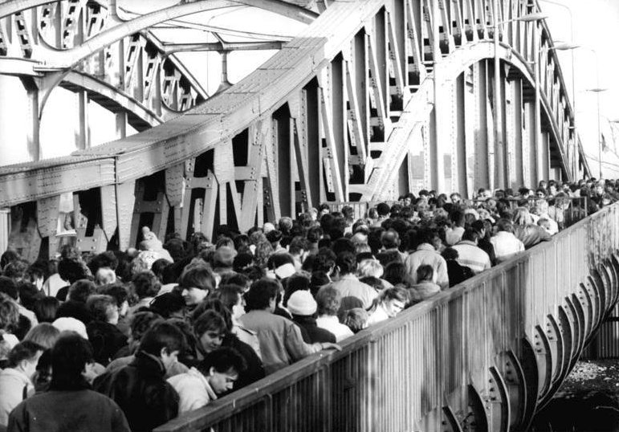
Die in Schwante verabschiedeten Grundpositionen zur Erarbeitung des Parteiprogramms enthielten unter anderem die Forderungen nach strikter Gewaltenteilung, Trennung von Staat und Partei, kommunaler Selbstverwaltung und ökologisch orientierter sozialer Marktwirtschaft mit demokratischer Kontrolle ökonomischer Macht, das Recht auf freie Gewerkschaften nebst Streikrecht, Reisefreiheit und Auswanderungsrecht sowie Anerkennung der Zweistaatlichkeit Deutschlands bei gleichzeitiger Option für mögliche Veränderungen im Rahmen einer europäischen Friedensordnung. Das übergeordnete Ziel war die Neuordnung der DDR nach demokratischem Vorbild. Dies schloss eine gesamtdeutsche Perspektive nicht aus, wenn sie auch zeitlich noch nicht fixiert war. Mit der veränderten politischen Lage nach dem 9. November distanzierte sich die Partei am 3. Dezember in einer „Erklärung der SDP zur Deutschen Frage" von einer eigenstaatlichen DDR und bekannte sich zur „Einheit der Deutschen Nation". Diese Einheit sollte von den beiden deutschen Staaten gestaltet werden. Um die Selbstbestimmung der DDR-Bürger zu gewährleisten, wurde deshalb eine „schnelle Wiedervereinigung im Sinne eines Anschlusses an die BRD" abgelehnt, vielmehr erfordere die wirtschaftliche Sanierung der DDR die Einsetzung einer demokratisch gewählten Regierung: „Deshalb sind baldige Wahlen zur höchsten Volksvertretung dringend erforderlich." Die Vereinigung sollte durch eine „Konföderation" vorbereitet werden.
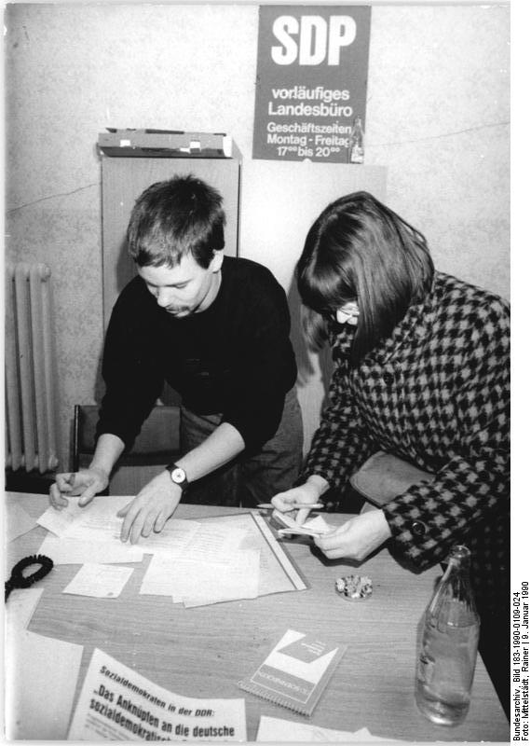
Im Laufe des Herbstes 1989 und im Vorfeld der Volkskammerwahlen vom 18. März 1990 bildeten sich landesweit „Basisgruppen" der SDP, Kreis- und Bezirksverbände. Auch im Norden des Prenzlauer Berges fanden sich im Oktober 1989 Interessierte zusammen und gründeten die Basisgruppe 8 - eine Vorläuferin der Abteilung 11 (Falkplatz-Arnimplatz). Erster Sprecher wurde der Mathematiker Dr. Manfred Dennert. Treffen der Gruppe fanden in der Wohnung Dennerts in der Driesener Straße statt. Dennert wurde später Bezirksbürgermeister im Prenzlauer Berg.
Abgeordnetenhauses und Baustadtrat im Schwierzina-Senat, Günter Wetzel und Wolfgang Marquardt sowie Thomas Bohla als meine Vorgänger als Vorsitzende. Viele von ihnen sind zu einer Zeit eingetreten, als das Bekenntnis zur damals noch illegalen SPD nicht gefahrlos war: Manfred zum Beispiel fragte seine Frau, bestand doch die Gefahr von Verfolgung und Inhaftierung, die auch die Lebenspartner traf. Leicht war der Weg zur SPD auch nicht, meistens suchte man Kontakt über Telefonnummern, die in Zetteln an der Gethsemanekirche hingen - Öffentlichkeit in einer „Diktatur des Proletariats“. Einige wie Günter Wetzel traten nach der Wende ganz selbstverständlich in die SPD ein, andere wie Manfred Dennert ließen ihre Parteimitgliedschaft wieder aktivieren, die nach dem Mauerbau ruhte.
Diesen Anfängen der SDP/SPD im Kiez haben wir 2009 gedacht und die Gründungsmitglieder Wolfgang Marquardt und Günter Wetzel mit einer Willy-Brandt-Medaille geehrt. Zwei Erkenntnisse hat das Jahr für uns „Neue“ offen gelegt: wie unmittelbar politisch, ja frei die Revolution von 1989 war - und wie wenig wir heute in der eigenen Abteilung darüber wissen. Deswegen: wenn SIE etwas aus der Zeit berichten können, zögern Sie nicht, uns anzusprechen. Diese Zeit ist es wert, als wichtige und gute Zeit im Gedächtnis zu bleiben.

Markus Roick
Vorsitzender SPD Falkplatz-Arnimplatz

Weitere Berichte von Zeitzeugen finden sich in der Broschüre „Wir 89er - 20 Jahre Sozialdemokratie in Pankow, Weißensee und Prenzlauer Berg“- zu beziehen über das Kreisbüro, Berliner Str. 30, 13189 Berlin (Telefon 030 962 09 660, Fax – 661).

Bildnachweise: Wikicommons: Seite 1, 2-3, 8; Privat: Seite 4; FES: Seite 6.
V.i.S.d.P. SPD Falkplatz-Arnimplatz, Markus Roick, Schönhauser Allee 134, 10437.
20 Jahre, zwei Welten:
Abteilungsarbeit damals und heute
Was man im Gespräch mit Genossinnen und Genossen sehr schnell mitbekommt, ist die Aufbruchstimmung der Zeit um 1989/90 und auch die Unmittelbarkeit, mit der Politik stattgefunden hat. Die SDP von 1989 war nicht eine reine Partei, es war auch eine Bewegung. Mit der Wiedervereinigung mit der SPD änderte sich das in Berlin in vieler Hinsicht: Satzung und Form der Westberliner SPD wurden auch im Osten übernommen und die Politik verlief wieder in „ruhigeren“ Bahnen. Beide Zeiten mögen ihre Vorteile haben, deutlich wird hier aber der Revolutionscharakter von 1989, das unmittelbar Politische.
Basisgruppen bildeten sich 1989/90 weniger nach Straßen, als vielmehr nach Personen. Der Kern unserer Abteilung war Manfred Dennert, der die Gründung der Basisgruppe 8 organisierte und auch ihr Sprecher wurde. Man traf sich teilweise einmal der Woche, oft bis Mitternacht. In der Anfangszeit hatte diese Gruppe 30 bis 40 Mitglieder, davon waren 20 bis 25 aktiv. Das ist ein deutlicher Kontrast zu heute: von 160 Mitglieder sind 35 aktiv- das macht „die 11“ zu einer der aktivsten Abteilungen. Aber dass fast jedes Mitglied aktiv ist und jeder jeden kennt - das finden wir heute nirgendwo mehr.
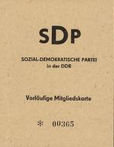
Viele Genossinnen und Genossen haben die Abteilung seit ihrer Gründung geprägt: Manfred Dennert, auch als Bezirksbürgermeister, Gert Ach als einer meiner Vorgänger als Abteilungsvorsitzender, Kurt Blankenhagel als Mitglied des
Die Teilnehmer einte der Wille, mit der SDP der angegriffenen SED-Herrschaft ein Ende zu bereiten und der Demokratie, der Meinungsfreiheit und freien Wahlen zum Durchbruch zu verhelfen. Der Zustrom zu der Gruppe hielt an, neue Mitglieder kamen hinzu, so dass durch Teilung der Gruppe weitere Basisgruppen entstanden. Im Januar 1990 stießen Günter Wetzel und Kurt Blankenhagel zu der Gruppe. Beide gehören der Abteilung heute noch an. Günter Wetzel würde selbst einige Jahre ihr Vorsitzender sein, Kurt Blankenhagel wurde im Mai 1990 in den neu gewählten Ost-Berliner Senat unter dem sozialdemokratischen Oberbürgermeister Tino Schwierzina als Stadtrat für Arbeit und Betriebe berufen. Ein weiteres, heute noch aktives Mitglied wird Wolfgang Marquardt. Er wurde durch Flugblätter auf die Neugründung aufmerksam, suchte nach dem Mauerfall am 9. November den Kontakt zur SPD in Westberlin und stieß ebenfalls zu den Genossen im Prenzlauer Berg. Auch er wird einige Jahre selber Vorsitzender der Abteilung sein und zahlreiche Funktionen in der SPD Pankow, u.a. als Mitglied der BVV und AFA-Vorsitzender, ausüben.
Am 5.11. erfolgte in der Sophienkirche die formelle Gründung des Ost-Berliner SDP-Ortsverbandes. Ein Forum für die öffentlichkeits-wirksame Vorstellung der Sozialdemokratischen Partei in der DDR wird die erste republikweite Delegiertenkonferenz vom 12. bis 14. Januar 1990 in der Ost-Berliner Kongreßhalle am Alexanderplatz. Dort beschlossen die 505 Delegierten mit großer Mehrheit die Umbenennung der SDP in SPD - und damit die Festschreibung der partnerschaftlichen Beziehungen zur West-SPD. Zum Ehrenvorsitzenden wurde Willy Brandt gewählt. Mit großen Hoffungen bereitete sich die junge Partei auf die Volkskammerwahlen im März 1990 vor, man hoffte auf eine sozialdemokratische Mehrheit. Auch die Arbeit der Basisgruppen im Prenzlauer Berg stand nun im Zeichen des Wahlkampfs, Unterstützung kam von den erfahrenen Wahlkämpfer der Weddinger SPD, u.a. vom damaligen Weddinger Bezirksbürgermeister Hans Nisblé sowie seinem späteren Nachfolger
Christian Hanke. Gemeinsam etablierten die Genossen auch das jährliche Kinderfest am Arnimplatz.
Die Volkskammerwahl brachte eine Enttäuschung, die Partei konnte die guten Prognosen nicht in reale Stimmen umsetzen. Zwar wird die SPD im Prenzlauer Berg klar die stärkste Partei vor PDS, CDU und Grünen, in ganz Ostdeutschland reichte es nur zum zweiten Platz hinter dem CDU-geführten Wahlbündnis. Die SPD trat in eine große Koalition mit CDU und den Liberalen ein.
Der Zusammenschluss von West- und Ost-SPD auf dem gemeinsamen Parteitag am 27./28. September 1990 in West-Berlin beendete schließlich die organisatorische Existenz der Ost-SPD. Die SPD im Prenzlauer Berg und die Mitglieder der späteren Abteilung Falkplatz waren nun Mitglieder der Gesamtberliner SPD. Als solche prägten und prägen sie das politische Leben im Bezirk bis heute.

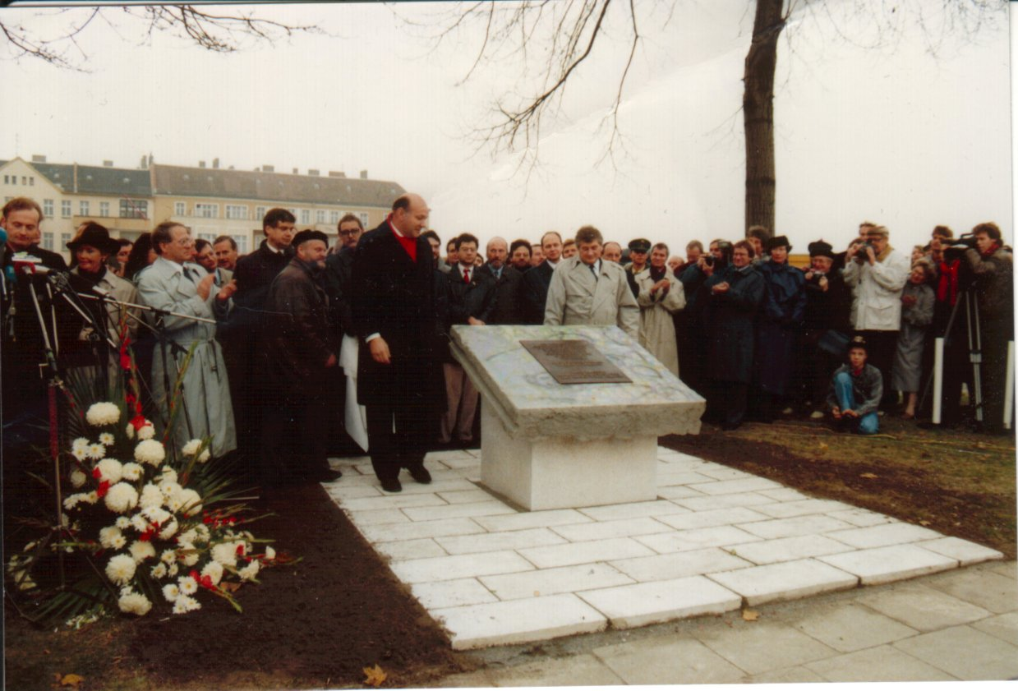

Kranzniederlegung zum 1. Jahrestag der Maueröffnung an der Bornholmer Brücke am 3. Oktober 1990 mit Walter Momper (Oberbürgermeister West-Berlin, Mitte), Tino Schwierzina (Oberbürgermeister Ost-Berlin, rechts), Manfred Dennert (Bezirksbürgermeister Prenzlauer Berg, links neben Momper) und Friedrich Schorlemmer (am Mikro ganz links).

Stark im Kiez, stark für den Kiez:
Die SPD Falkplatz-Arnimplatz heute
Die SPD kennen Sie sicher. Aber wahrscheinlich haben Sie auch schon uns, die SPD Falkplatz-Arnimplatz, kennengelernt. Bei Infoständen, wenn Sie etwas von der SPD im Briefkasten hatten oder beim jährlichen Falkplatzfest. Mit diesem kleinen Heftchen wollen wir Ihnen uns und unsere Geschichte vorstellen.
Wir, das ist Ihre SPD vor Ort. Unser Abteilungsgebiet liegt zwischen Mauerpark und Schönhauser Allee, zwischen Esplanade und Eberswalder Straße. Unsere Abteilung Falkplatz-Arnimplatz umfasst mehr als 160 Mitglieder, die ganz verschiedene Interessen zusammenführen: Gerechtigkeit, faire Chancen für alle, ein soziales Europa – und natürlich die Frage, was das im Kiez für uns bedeutet. So setzen wir uns für eine Lösung der Parkprobleme an der Max-Schmeling-Halle ein, kämpfen für die Fertigstellung des Mauerparks sowie die Förderung von Gastronomie, Tourismus und bürgerschaftlichem Engagement.
Für diese Ziele kämpfen wir in der Bezirksverordnetenversammlung mit Rona Tietje, Alexander Götz und Thomas Bohla, im Abgeordnetenhaus mit Sandra Scheeres, im Bundestag mit Wolfgang Thierse und im Europaparlament mit Dagmar Roth-Behrendt.
Wir sind als SPD Falkplatz-Arnimplatz aktiv im Kiez und aktiv für den Kiez. Dazu brauchen wir aber Ihre Unterstützung. Vielleicht haben Sie ja Lust, uns kennenzulernen. Wir treffen uns einmal im Monat zu einer öffentlichen Versammlung – schauen Sie einfach mal vorbei!
Ihr Markus Roick, Abteilungsvorsitzender
Wir im Internet: www.spd-falkplatz-arnimplatz.de
Kontakt per E-Mail: info@spd-falkplatz-arnimplatz.de
Unsere Abteilungsversammlung: Jeden 2. Di im Monat, 19.30 Uhr, in der Senioren-Freizeitstätte (Paul-Robeson-Str. 15).
Wenn Sie spenden möchten:
SPD Falkplatz-Arnimplatz,
Konto: 744 97 88, Bankleitzahl: 100 700 24.

